Экология

Типовые контрольные задания для оценки результатов обучения по дисциплине и иные материалы для подготовки к промежуточной аттестации

  - Материалы для подготовки к промежуточной аттестации

Примерные вопросы к экзамену:
- Предмет, цель и задачи экологии. Современное понимание экологии как науки об экосистемах и биосфере.
- История развития экологии, место экологии в системе естественных наук, значение экологического образования и воспитания.
- Популяция: определение, структура и функция.
- Сообщество: определение, структура и функция.
- Экосистема: определение, структура и функция.
- Биосфера: определение, структура и функция.
- Поток энергии в биосфере. Круговорот веществ в природе.
- Биологическая продуктивность экосистем.
- Динамика экосистем.
- Экономическое осмысление экологического закона 10-и процентов.
- Взаимоотношения организма и среды.
- Агроэкосистемы.
- Основные законы экологии.
- Рациональное природопользование. Правила рационального природопользования.
- Природные ресурсы: классификация и их характеристика.
- Виды и степень воздействия человека на природу.
- Загрязнение окружающей среды: классификация и их характеристика.
- Антропогенное воздействие на атмосферу: источники загрязнения, экологические последствия загрязнения, защита атмосферы.
- Антропогенное воздействие на гидросферу: источники загрязнения, экологические последствия загрязнения, защита гидросферы.
- Антропогенное воздействие на почву: источники загрязнения, экологические последствия загрязнения, защита почвы.
- Антропогенное воздействие на биотические сообщества и их защита.
- Обзор глобальных экологических проблем биосферы.
- Управление качеством окружающей среды. Виды управления.
- Законодательные методы управления качеством окружающей среды.
- Экологический мониторинг.
- Нормирование качества окружающей среды.
- Экологическая экспертиза.
- Экологический контроль.
- Экономические механизмы решения экологических проблем.
- Международное сотрудничество в области глобальных экологических проблем.
- Понятие о концепции устойчивого развития.
- Особо охраняемы природные территории. Красная книга.
- Международное сотрудничество в области охраны окружающей среды.

Образцы тестовых заданий
для проведения текущего контроля и промежуточной аттестации по итогам освоения дисциплины, а также для контроля самостоятельной работы:

ЗАДАНИЕ № 1
Большой (геологический) круговорот веществ в природе обусловлен …
      - взаимодействием солнечной энергии с глубинной энергией Земли
      - столкновением Земли с кометами, метеоритами и астероидами
      - деятельностью человека, направленной на добычу полезных ископаемых
      - трансформацией солнечной энергии растениями в процессе фотосинтеза

ЗАДАНИЕ № 2
Биосфера является глобальной экосистемой и характеризуется таким свойством, как …
      - саморегуляция
      - регенерация
      - глобализация
      - урбанизация

ЗАДАНИЕ № 3
Объектами изучения экологии как науки являются биологические системы, относящиеся к ______________ уровню организации живого вещества.
      - популяционно-биоценотическому
      - атомно-молекулярному
      - клеточно-тканевому
      - органно-тканевому

ЗАДАНИЕ № 4
Наиболее широко распространенными организмами биосферы являются …
      - бактерии
      - растения
      - насекомые
      - грибы

ЗАДАНИЕ № 5
Защитная функция атмосферы, предохраняющая биосферу от жесткого солнечного излучения и абсолютного холода Космоса, осуществляется за счет …
      - «парникового эффекта»
      - озонового экрана
      - наличия термосферы
      - высокого содержания азота

ЗАДАНИЕ № 6
К основным мероприятиям, применяемым для защиты поверхностных вод от загрязнения, относится …
      - очистка сточных вод
      - отзаз от водопотребления
      - очистка газопылевых выбросов
      - создание полезащитных полос

ЗАДАНИЕ № 7
Основой развития палеолитической техники служило такое минеральное сырье, как …
      - кремень
      - железо
      - медь
      - бронза

ЗАДАНИЕ № 8
В программу биоэкологического мониторинга, осуществляемого на локальном уровне, входят наблюдения за изменением содержания в разных средах веществ, обладающих _________ и ___________ свойствами.
      - канцерогенными
      - мутагенными
      - аллергенными
      - лимитирующими

ЗАДАНИЕ № 9
Для очистки выбросов от токсичных газо- и парообразных примесей применяют …
      - каталитический метод
      - метод сухого осаждения
      - электрофильтрационный метод
      - метод рассеивания

ЗАДАНИЕ № 10
Создание особо охраняемых природных территорий (ООПТ) направлено, в первую очередь, на …
      - сохранение биоразнообразия
      - просветительскую работу
      - регулирование туризма
      - восстановление экосистемы

ЗАДАНИЕ № 11
Если смертность в популяции превышает рождаемость, то такая популяция становится …
      - сокращающейся
      - стабильной
      - оптимальной
      - нормальной

ЗАДАНИЕ № 12
Если совместное проживание популяций двух видов в одном сообществе не влечет за собой никаких воздействий, то такая форма биотических взаимоотношений характеризуется как …
      - нейтрализм
      - комменсализм
      - антибиоз
      - протокооперация

ЗАДАНИЕ № 13
На рисунке показана экологическая группа организмов, живущих за счет мертвого органического вещества и называемых …

      - редуцентами
      - продуцентами
      - консументами
      - автотрофами
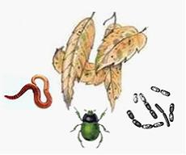

ЗАДАНИЕ № 14
Скорость накопления энергии в экосистеме в виде образованного органического вещества, оцениваемая величиной сухой биомассы либо энергии, производимых в единицу времени и на единицу площади или объема, называется _________________ экосистемы.
      - продуктивностью
      - гомеостазом
      - флуктуацией
      - стабильностью

ЗАДАНИЕ № 15
Механизмом передачи вещества и энергии в экосистеме служат …
      - пищевые цепи
      - экологические пирамиды
      - технологические процессы
      - экологические ниши

ЗАДАНИЕ № 16
На рисунке показана смена биоценозов, которые сформировались на первоначально свободном субстрате (камнях). Данный процесс называется _______________ сукцессией.

      - первичной
      - вторичной
      - антропогенной
      - гетеротрофной
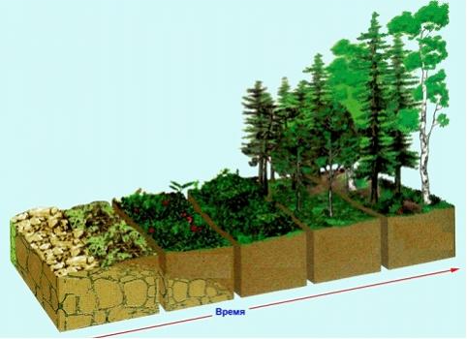

ЗАДАНИЕ № 17
Сернистый газ относится к ________ компонентам атмосферы.
      - необязательным
      - обязательным
      - заменимым
      - космогенным

ЗАДАНИЕ № 18
При отсутствии «парникового эффекта» средняя температура поверхности Земли понизилась бы до …
      - –15°С
      - –30°С
      - +10°С
      - +5°С

ЗАДАНИЕ № 19
Суть демографического перехода, характерного для современного населения высокоразвитых стран, состоит в …
      - поддержании стабильной численности населения за счет низкой рождаемости и низкой смертности
      - поддержании стабильной численности населения за счет высокой рождаемости и высокой смертности
      - снижении младенческой и детской смертности за счет достижений медицины
      - увеличении продолжительности жизни в пострепродуктивном периоде

ЗАДАНИЕ № 20
Одним из активных разрушителей озона в настоящее время считается …
      - метан
      - этан
      - пропан
      - бутан

ЗАДАНИЕ № 21
В Красную книгу Российской Федерации включено 533 вида растений, подлежащих охране, в том числе …
      - венерин башмачок
      - ромашка обыкновенная
      - подорожник большой
      - ландыш майский

ЗАДАНИЕ № 22
Одной из первостепенных глобальных экологических проблем, порождаемых сжиганием ископаемого углеводородного топлива, является проблема …
      - устойчивости климата
      - кислотных осадков
      - демографического взрыва
      - сокращения биоразнообразия

ЗАДАНИЕ № 23
По правилу, установленному В. В. Алехиным в 1951 г. для растительности, широко распространенные виды на юге произрастают на северных склонах, а на севере встречаются только на южных. Эта закономерность получила название правило …

      - предварения
      - территориальности
      - колебаний численности
      - взаимодействия факторов

ЗАДАНИЕ № 24 отправить сообщение разработчикам
Показанные на рисунке приспособления к парению в воде у планктонных организмов, выработанные в процессе эволюции, являются примером _______________ адаптаций.

      - морфологических
      - поведенческих
      - физиологических
      - биохимических
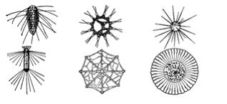

ЗАДАНИЕ № 25
Мелкие почвенные животные (простейшие, нематоды и т.д.), показанные на рисунке, составляют экологическую группу, называемую …

      - микрофауной
      - макрофауной
      - микрофлорой
      - мезофлорой
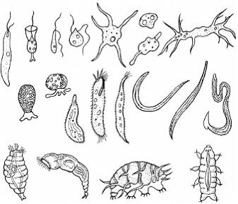

ЗАДАНИЕ № 26
На рисунке представлены выбросы загрязняющих атмосферу веществ, что является примером действия ___________ факторов среды на живые организмы.

      - антропогенных
      - фитогенных
      - гидрографических
      - орографических
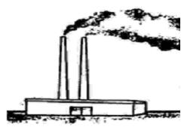

ЗАДАНИЕ № 27
На рисунке приведена последовательность установления соответствия намечаемой хозяйственной и иной деятельности экологическим требованиям в целях предупреждения возможных неблагоприятных воздействий на окружающую природную среду, которое называется экологической …

      - экспертизой
      - ответственностью
      - безопасностью
      - паспортизацией
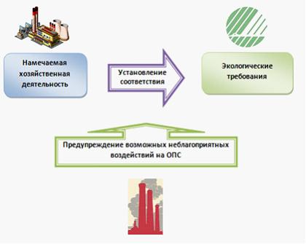

ЗАДАНИЕ № 28
На рисунке показана эмблема международной организации _________, созданной в рамках ООН, в сферу деятельности которой входит охрана и оздоровление окружающей среды.

      - ВОЗ (Всемирная организация здравоохранения)
      - ВМО (Всемирная метеорологическая организация)
      - ЦОДП (Центр охраны дикой природы)
      - МСОП (Международный союз охраны природы)

ЗАДАНИЕ № 29
На схеме, иллюстрирующей источники финансирования мероприятий по охране окружающей природной среды, отсутствует такой источник, как …

      - собственные средства предприятий
      - налоги за благоприятную окружающую среду
      - сезонные таможенные пошлины
      - страховые взносы населения

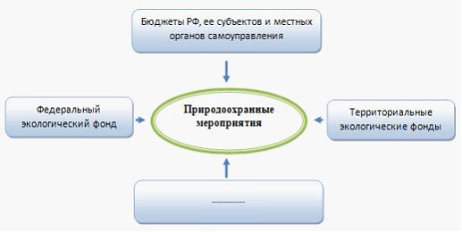

ЗАДАНИЕ № 30
Согласно данным Всемирной организации здравоохранения состояние здоровья каждого человека зависит от следующих факторов: на 20% от заложенной в организм генной программы, на 20% от состояния окружающей среды, на 10% от медицинского сервиса и на 50% от …
      - образа жизни
      - состава крови
      - длительности сна
      - климатической зоны

ЗАДАНИЕ № 31
Представленный на рисунке прибор (шумомер) используется для оценки допустимого уровня шума, который учитывается при экологическом …

      - нормировании
      - моделировании
      - страховании
      - лицензировании

ЗАДАНИЕ № 32
На схеме показаны ______________ экологического права.

      - объекты
      - субъекты
      - принципы
      - нормы
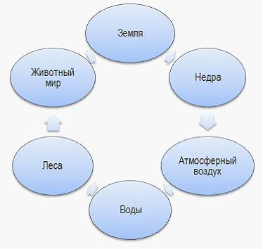

Литература для подготовки к экзамену:

а) основная литература
- Карпенко С.Х. Экология - [Электронный ресурс]: Учебник / С.Х. Карпенко. - Москва : Издательская группа "Логос", 2014. - 400 с. - ISB№ 978-5-98704-768-2. – [ЭБС Znanium.com]
- Тотай А. В. Экология [Текст] : учеб. пособие для бакалавров / А. В. Тотай и [др.]; под общ ред. А. В. Тотая. - 3-е изд., испр. и доп. - М. : Юрайт, 2013. - 411 с. - (Бакалавр. Базовый курс). - ISB№ 978-59916-2232-5. - [ЭБС Znanium.com]
б) дополнительная литература
- Ердаков Л.Н. Экология : Учебное пособие. - Москва: ООО "Научно-издательский центр ИНФРА-М", 2013. - 360 с. - ISB№ 978-5-16-006248-8. - [ЭБС Znanium.com]

